Arbeitsauftrag 01 HTML, CSS („Ausflugsseite“)

CSS (rechts)

CSS File mit den Vorgegeben Styles

HTML (links)

Html Seiten Grundstruktur mit gelinktem CSS File in Zeile 6.

Vorschau

1. HTML Hypertext Markup Language  
   Coder welcher das Grundgerüst einer Webseite bildet.  
   Es sind Paragrafen und Unterteilungen sowie Grafiken und Tabellen beschrieben.
2. CSS Cascading Style Sheets  
   Wird zur Gestaltung von Webseiten verwendet. Es definiert Eigenschaften von in HTML definierten Elemente wie zB farbe, Textgröße, Bildeigenschaften.  
   Die Styles welche in CSS bereitgestellt werden können von mehreren HTML Files verwendet werden.
3. JavaScript  
   Mittels JavaScript werden responsive und interaktive Elemente für Webseiten integriert. zB Animationen oder Menüs
4. Unterschied “Visual Studio” und “Visual Studio Code”
   1. Visual Studio ist eine IDE (Integrated Development Environment)   
      Es arbeitet mit Projektdateien und ist direkt auf das Entwickeln von .NET Anwendungen ausgelegt
   2. Visual Studio Code ist im Grundlegenden nur ein Text Editor, welcher auf Basis von Quelltextdateien und Ordnern arbeitet.  
      Allerdings kann durch Plugins in sehr vielen Sprachen entwickelt werden.
5. Auszug aus der Google Crome Dokumentation

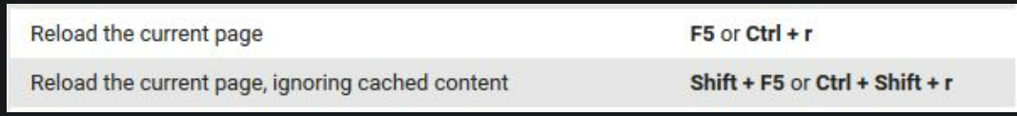

1. F12 öffnet das Dev Tool Fenster in welchem die Bausteine der Website einsehbar   
   sind
2. A screenshot of a computer

   Description automatically generated with medium confidenceLadezeit meiner Website:  
   Ladezeiten können unter dem „Netzwerk“ Reiter in den DevTools(F12) angesehen werden. zB Neuladen mit F5 22ms